1) создать docker compose файл, состоящий из 2 различных контейнеров: 1 - веб, 2 - БД

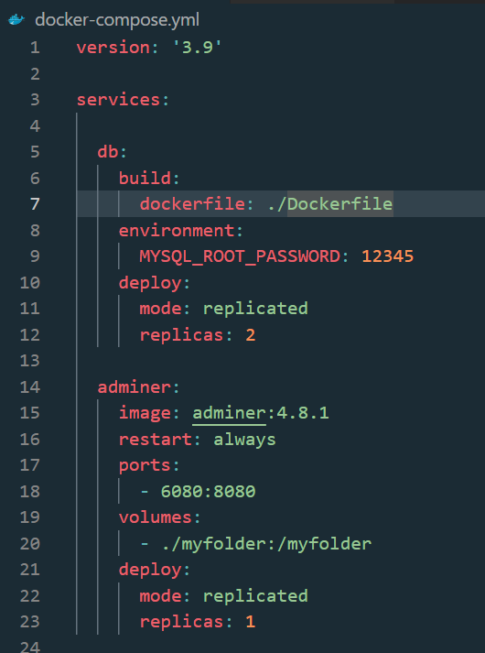

2) запустить docker compose файл

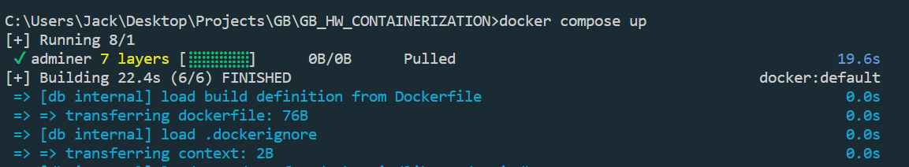

3) по итогу на БД контейнере должно быть 2 реплики, на админере должна быть 1 реплика. Всего должно получиться 3 контейнера

